西 南 科 技 大 学
《机械设计》习题库参考答案

一、是非题
1、×2、
× 3、√4、 √5、×6、

× 7、× 8、√9、×11、×12、√ 13、× 14、×
15、× 16、

× 17、√ 18× 19、√ 20、×21、× 22、√ 23、√ 24、×25、√,
26、× 27、√ 28、×29、× 30、× 31、√ 32、× 33、√ 34、√ 35、√ 36、×
37、×38、√39、× 40、× 41、√ 42、× 43、× 44、×45、√ 46、× 47、√48、×
49、× 50、×51、× 52、√ 53、×54、×55、√56、× 57、×58、× 59、×60、×
61、× 62、√ 63、√ 64、√ 65、× 66、× 67、√ 68、√69、√70、×71、×72、√
73、√ 74、√ 75、√ 76、× 77、√ 78、× 79、×80、√81、√ 82、√83、√84、×
85、√ 86、×87、×88、√89、×90、×

二、选择题
1、 b 2、_d__3、 d 4、（b)（c）5、（c) 6、（c）7、（b) 8、（b) 9、（f）
10、（b) 11、(D), 12、（c）13、（d）14、（d）_15、（a）16、（c） 17、 (d)
18. _ B _ 19. _ C 20. A _21. D 22. C 23. D _24. B 25. __ C 26. B ,27. C 28. _b_29. _b_ a_ _c_ _a_ 30. _b_ _a_ _c ， _d_ ,31. _b_ 32. _a_ 33. c_ 34. _d_35. _b_ 36. a 37. _c_38、a 39、_c_,40、 b 41、_c 42、a 43、__a 、 c__44、b 45、d 46、 b

47、 b

48、c_

49、b 50、_b_51、 c

52、__a_
53、_c_54、 c

55、b
56、c
57、 c
58、_a_59、b60、c ,61、ad
三、填空题
1、 螺栓、螺钉、双头螺柱、紧定螺钉 。
2、 基准长度 。
3、点蚀、折断、磨损、塑性变形、胶合 。
4、 有吸振缓冲作用； 运行平稳无噪声； 结构简单，成本低廉， 有过载保护作用； 适应中心距较大等。
5、 7º7'30” 。
6、偶数
7、直径系列（轻） ， 轴承内径（30mm）
8、 心
9、_减摩、降温、防锈、减振、清污等
10、_轴向_
11、 “ 三圆弧一直线 ”
12、防止温升过大_
13、球轴承和滚子轴承
14、传动
15、减小
16、 轴
17、 三角形 锯齿 。
18、胶合
19、点蚀、折断、磨损、塑性变形、胶合
20、 磨损 .
21、 下 上
22、 P_{C} n₁ 。
23、 （1）两相对运动的表面必须形成收敛油楔; （2）两相对运动的表面必有一定的相对速度; （3）润滑油必须有一定的粘度，并供油充分;（4）最小油膜的厚度应大于两表面不平度之和 。
24、σ1（σ2）、σb1、σc ， 紧边与小带轮接触处
25、 链轮的多边形效应
26、 计入螺纹力矩的影响
27、 ≤10（一般常取3～6） ， =5～25 m/s ， ≥120°
28、 单头 双头或多头。
29.点蚀、折断、磨、塑性变形 胶合
30. 链轮的多边形效应
31. 侧面
32. 350
33. 心轴 、 传动轴 、 转轴。
34. _应小于
35. 减摩、降温、防锈、减振、清污等
36. 降低。
37. 打滑 疲劳破坏
38. 啮合 轴承 搅油
39. 变应力作用
40. -1 ， 0 ， +1
41. 避免附加的弯曲应力
42. 改变材料对提高刚度无明显影响
43. 使用要求、经济要求、工艺性等
44. 减少刀具数目,便于标准化
45、a=0.5(q+Z₂)m
46、 热平衡
47、 有吸振缓冲作用；运行平稳无噪声； 结构简单，成本低廉，制造与安装方便（其制造与 安装精度不象啮合传动那样严格）；有过载保护作用; 适应中心距较大的地方
48、链 磨损后容易脱链
49、使用要求（满足预定功能）、经济要求、工艺性等
50、传动平稳性差 磨损后出现跳齿或脱链现象
51、（1）n特高或特低（2）对回转精度要求特别高（3）载荷特大，冲击、振动较大
（4）特殊工作条件下（5）径向尺寸受限制（6）轴承要求做成剖分式的结构情况下
- ma1=mt2=m；αa1=αt2=α；γ =β2（ 或β1+β2=90°）；并蜗杆与蜗轮螺旋方向相同。
- 弹性滑动 小带轮上开始发生
四、计算题
1、解：
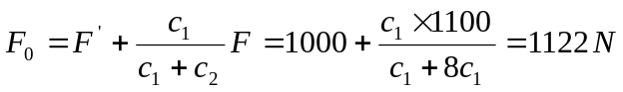
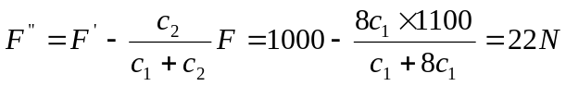

2、解
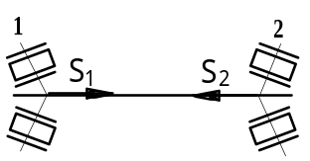
⑴
- S的方向图示
⑵ R₁＝(300F_{R} + M)/900 ＝ 1500N
R₂＝F_{R}－R₁＝1500 N
S₁＝S₂＝0.25R₁＝375N
⑶
A₁＝max（ S₁; S₂＋F_{A}) ＝ (375; 375＋1000) ＝1375N
A₂＝max（ S₂; S₁－F_{A}) ＝ (375; 375－1000) ＝375N
3、解：
⑴所需要的预紧力F’
∵防止滑动条件：
2×（2F’f·d/2）=K_{f}QL
∴ 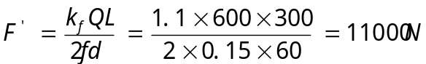
k_{f}＝1.1～1.3，取k_{f}＝1.1
⑵确定螺栓的直径。 ∵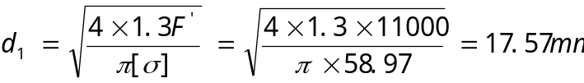
∴查表选M24（d₁=20.752mm）六角头螺栓

4、解
⑴d=55mm。
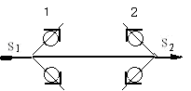
答案
⑵两轴承各自的派生轴向力方向如右图。
⑶
∵ R₂=F_{R}/3=1000N
R₁=F_{R}- R₂=2000N
∴S₁=0.7R₁=0.7×2000=1400N,
S₂=0.7R₂=0.7×1000=700N, （5分）
⑷由于S₁+ F_{A} =1400+500=1900N＞S₂=700N，
所以轴承2被“压紧”，轴承1被“放松”。
A₁＝S₁＝1400N，A₂＝S₁+ F_{A}＝1900N
⑸ ∵A₁/R₁=1400/2000=0.7=e , ∴ X₁=1,Y₁=0
∵A₂/R₂=1900/1000=1.9＞e, ∴ X₂=0.41,Y₂=0.87
轴承1的当量动负荷:P₁=fp(X₁R₁+Y₁A₁)=1.2×2000=2400N
轴承2的当量动负荷: P₂=fp(X₂R₂+Y₂A₂)=1.2×(0.41×1000+0.87×1900)=2475.6N

5、解：令每个螺栓所受残余预紧力为零，即
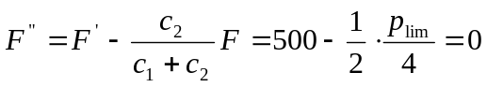
解得： P_{lim} =4000 (N)

6、解：
2、（1）
答案
- S的方向图示

轴承径向力：

R₁ =3F_{R}/2=3×200/2=300N

R₂ =F_{R}/2=200/2=100N

S₁=0.68 R₁ =0.7×300=210N

S₂=0.68 R₂ =0.7×100=70N
（2）承所受的轴向力；A₁=210(N)； A₂=110(N)

7、解：P_{C}=K_{A}P=1.1×7=7.7KW；根据n₁=1440r/min和P_{C}=7.7KW查图得A型带。
8、解：
⑴制动时，带的a侧为紧边，b侧为松边
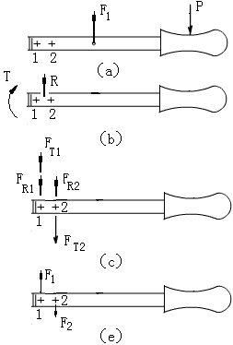
题4-1答案
⑵因带允许最大拉力为800N
紧边拉力 F₁= 800N
松边拉力 F₂＝F₁/e^{fα}＝800/e^{0.28×π}＝320N
拉力差 F_{max}＝F₁－F₂ ＝480N（
⑶制动时允许的最大制动力P_{max}
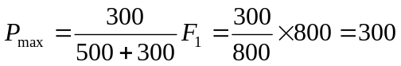N
制动时允许的最大制动力矩T_{max}
T_{max}= F_{max}D/2＝480×150＝72000 N.mm
⑷螺栓组受力分析：
取隔离体图（a）示；
力平移体图（b）示，其中：
R=800-300=500 N
T=300×（500+150+25）-800×（150+25）=62500N
在R作用下每个螺栓受载荷为：
F_{R1}=F_{R2} ＝R/2=250N （方向图（c）示）
在T作用下每个螺栓受载荷为：
F_{T1}=-F_{T2} ＝T/50=62500/50=1250 N （方向图（c）示）
由图（c）显见螺栓1受力最大，即
F₁= F_{R1}+ F_{T1}=250+1250=1500 N
⑸防滑条件:
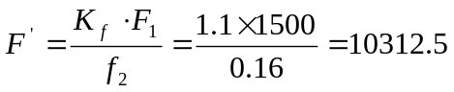 N
⑹防拉断时，螺栓小径应满足：
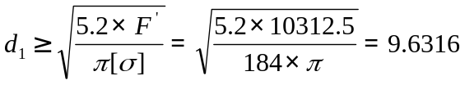 mm
查插表一得M12的螺栓d₁=10.106mm，故安全。

9、解：
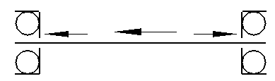
⑴该轴承的内径55mm。
F_{A}
S₂
S₁
⑵两轴承各自的派生轴向力方向如右图。
⑶ S₁=0.7R₁=0.7×2000=1400N, S₂=0.7R₂=0.7×1000=700N,
由于S₁+ F_{A} =1400+500=1900N＞S₂=700N，
所以轴承2被“压紧”，轴承1被“放松”。
A₁＝S₁＝1400N，A₂＝S₁+ F_{A}＝1900N
∵A₁/R₁=1400/2000=0.7=e , ∴ X₁=1,Y₁=0
∵A₂/R₂=1900/1000=1.9＞e, ∴ X₂=0.41,Y₂=0.87
轴承1的当量动负荷:P₁=fp(X₁R₁+Y₁A₁)=1.2×2000=2400N
轴承2的当量动负荷: P₂=fp(X₂R₂+Y₂A₂)=1.2×(0.41×1000+0.87×1900)
=2475.6N
10、解：
FB＝F×l1/l2＝8F，FA＝F×(l1＋l2)/l2＝9F
F ‘f＝Kf FA，F ‘＝9Kf F/f，
于是，d1≥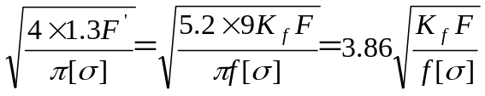
11、解：
（1）螺栓组受力分析
所示，将斜力P分解简化到接合面上，得翻转力矩M、横向力P_{Y}、和轴向力P_{X}。即支架螺栓组共受以下诸力和力矩作用：
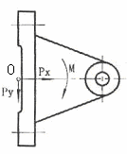
轴向力P_{X} （作用于螺栓组形心，水平向右）：
P_{X}=Psinα=10000×sin30°＝5000N
横向力P_{Y} （作用于接合面，垂直向下）
P_{Y}=Pcosα=10000×cos30°=8600N
翻转力矩M（绕O轴，顺时针方向）
M= P_{Y} h=8600×250=2165000N·mm
（2）计算每个螺栓所需要的预紧力F’
分析：使底板向下滑移，受到联接接合面摩擦力的阻挡。剩余预紧力F”使接合面产生摩擦力。M对摩擦力无影响[M作用时，其接合面上部上部压紧力减小，下部压紧力增大，故M对接合面压紧力的影响可以不考虑。]。所以底板不滑移条件为：
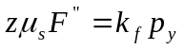
或 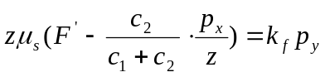
则 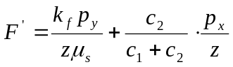
将已知条件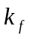=1.3, 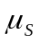=0.4，相对刚度系数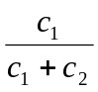＝0.3代入上式得
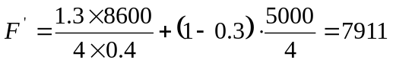 N

12、解 ∵ 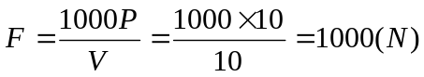
则 F= F₁－F₂=1000（N） （a）
又∵ F₁=2F₂ 或 F₂ = F₁ （b）
将（b）式代入（a）式得F₁=2000N

13、解：
⑴保证红绿灯装置与悬臂托架不向下滑移，则每个螺栓所需要的预紧力F’
将P力平移到接合面上，得翻转力矩M与横向力P。
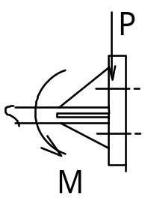
翻转力矩 M= PL （a）
保证红绿灯托架装置不向下滑移的移条件为：
∵ 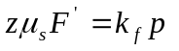
∴ 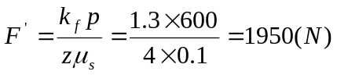 （b）
⑵危险螺栓是上边每个螺栓1和2
（3）危险螺栓所受的工作载荷F：

在翻转力矩M作用下，每个危险螺栓所受到的工作拉力为
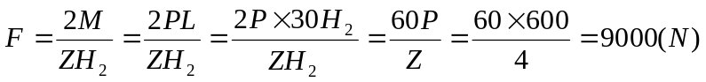
（4）每个危险螺栓所受的总拉伸载荷F₀
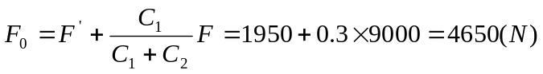
（5）能满足工作要求的螺栓直径：
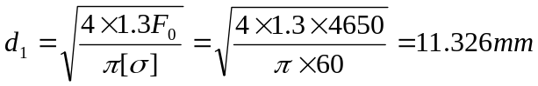
∴查表选M16（d₁=13.835mm）六角头螺栓
14、 解：
（1）应保证的预紧力：
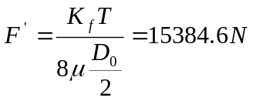
（2）校核强度：因 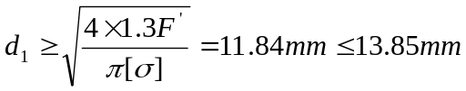
故安全

15、解：
派生轴向力方向如图所示。
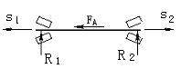
S₁=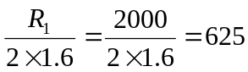（N）
S₂=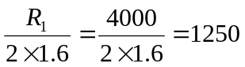（N）
因此A₁=max（S₁;S₂±F_{A}）= max（625;1250-1030）=625(N)
A₂=max（S₂;S₁±F_{A}）= max（1250;625 +1030）=1655(N)
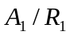=0.3125≤，X₁=1，Y₁=0；
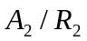=0.4138＞，X₂=0.4，Y₂=1.6；载荷平稳，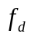=1，于是
P₁=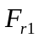=2000N，P₂=0.4×4000+1.6×1655=4248N，因P₁＜P₂，只计算轴承2寿命应计算轴承2的寿命。
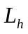=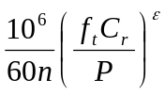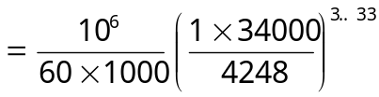≈17093 h

16、解：
(1)紧边拉力F1= 800N，右侧
(2)制动时允许的最大制动力
Pmax=150 F1/650=184.615N
（3）松边拉力： F2= F1/efα=800/ efα

17、解：
（1）受力分析：
将载荷P向螺栓组中心平移得：使钢板向下滑移的载荷P；使钢板产生绕中心旋转的扭矩
T=P（L₁+L₂/2）
在P作用下，每一个螺栓受力为：
F_{P1}= F_{P2}= F_{P3}=P/3
在T作用下，每一个螺栓受力为：
F_{T1}= F_{T3}=T/L2= P（L₁+L₂/2）/L2
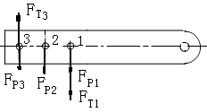
因此，受力最大的螺栓是1号螺栓
Fmax=F₁= F_{P1}+ F_{T1}=P（5/6+ L₁/L₂）

（2）防止滑动：
F＇＝K_{f}P（5/6+ L₁/L₂）/f
（3）防止拉断：
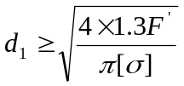
五、分析题
1、解（1）蜗轮7左旋
1、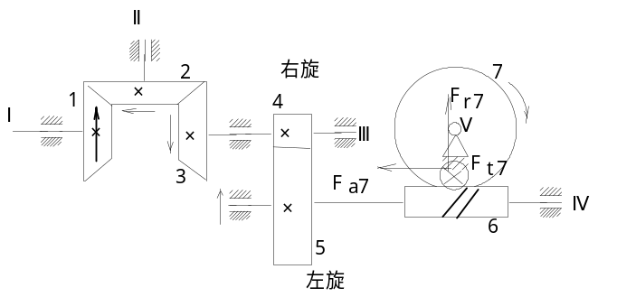
（2）蜗轮7的转动方向图示
（3）齿轮4、5旋向图示
（4）蜗轮7受力图示
（5）2轮受对称循环弯曲应力

2、解：方案（b）b中螺栓长度较大，螺栓刚度较小，能降低螺栓的应力幅，有利于提高螺栓的疲劳强度。
3、
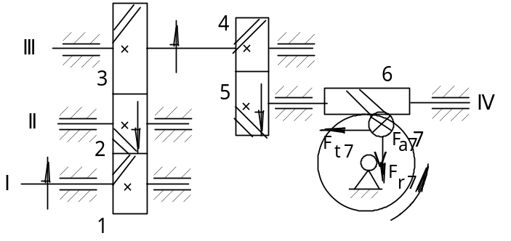

解：
（1）蜗轮7右旋
（2）蜗轮7的转动方向图示
（3）齿轮4和斜齿轮5的螺旋线方向图示
（4）蜗轮7所受的分力图示
（5）2轮齿根受对称循环的弯曲应力
4、解：
- 盖在安装螺栓处表面需要加工，因此应区分加工面与非加工面；
- 缺垫片，无法调整轴承间隙；
- 卡圈无作用，多余零件，应该去掉；
- 轴承应安装在轴承孔内；
- 轴肩过高，轴承无法拆卸；
- 齿轮轴向定位不可靠；
- 键过长，键长不应超过轮毂宽度；
- 运转的套筒与静止的轴承外圈发生接触，磨损严重；
- 一是缺少密封圈；二是运转的轴与静止的透盖发生接触，磨损严重；
- 缺少键，造成带轮周向没有固定；
- 一是带轮轴向没有固定，缺少挡圈和螺钉；二是此段轴过长，此段轴的长度应比带轮轮毂宽度短2～3mm
⑵正确结构如下两方案图（均认为正确）
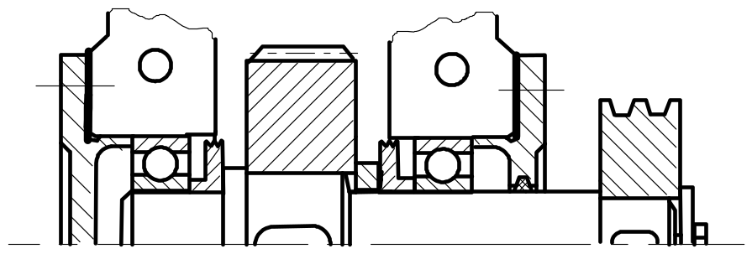
正确结构1
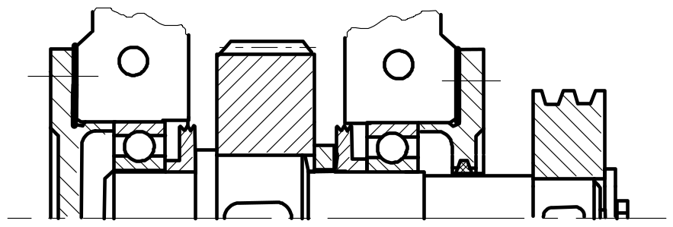
正确结构2

5、解
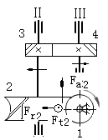
6、解：①过长，联轴器无法装配；②轴过长，挡圈无法使轴定位；③空间不足④缺少密封装置等；⑤轴承不能拆卸；⑥健过长；⑦轴承不能拆卸；⑧轴承应在轴承孔内；⑨轴过长⑩缺少调整垫片
7、解：
图（a）：静止时，轴颈在重力作用下位于轴承底部。
图（b）：起动初期速度低，在摩擦力作用下轴颈沿轴承爬坡，当轴承的全反力等于Ｆ时，爬坡停止。
图（c）：随着轴颈转速的增大，动压油膜的压力越来越大，同时不断地将轴颈向左边推。
图（d）：稳定运行，轴颈位于轴承孔左下角，此时油膜压力的水平分量左右抵消，铅垂分量等于F。
稳定运行时油膜的油压分布图：
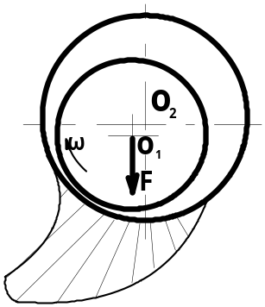
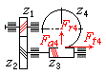
8.
n₁
．分析
⑴齿轮１为左旋螺旋线。
⑵蜗杆和蜗轮的螺旋线都是右旋。
⑶蜗轮所受作用力的三个分量见右图。
9. 解：
①—轴缺台阶 ②—键过长 ③—透盖缺间隙 ④—缺轴承轴向固定
⑤—套筒轴向未固定（轴肩也过高） ⑥—轮毂长度应大于轴段长 ⑦定位轴肩过高
10.
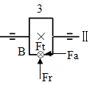
解：
1. ⑴小斜齿圆柱齿轮3右旋，
大斜齿圆柱齿轮4左旋；
⑵斜齿轮3各力方向如图。

11.
解：1——轴承座外表面（需要加工）缺凸台，2——轴过长，3——轴肩过高，4——该轴段应比轮毂短2～3mm；5——缺密封
12、 解：（1））蜗轮3和蜗轮4的螺旋线方向都是右旋
（2）图示 （3）图示 （4）图示 （5）Ⅱ轴属于转轴
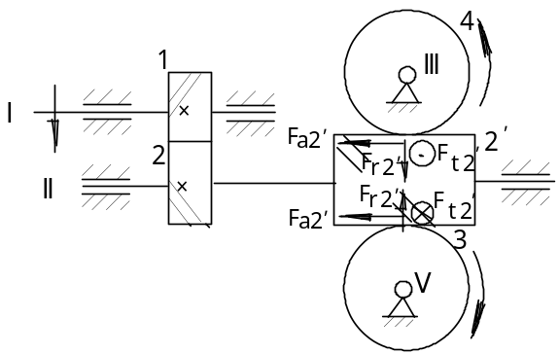
答案

13、答：中心距传动比等不变，知道直径d不变，因为d=mz，齿数发生变化，模数也会发生变化。因为d没变化，齿轮的接触强度不变。但是齿数z变化，模数m也变化，影响弯曲强度，z变小，m变大，弯曲强度增加；z变大，m变小，弯曲强度降低。
14、解：对常用的右螺旋螺纹而言，起钢丝绳缠绕方向反了。正确图如下：
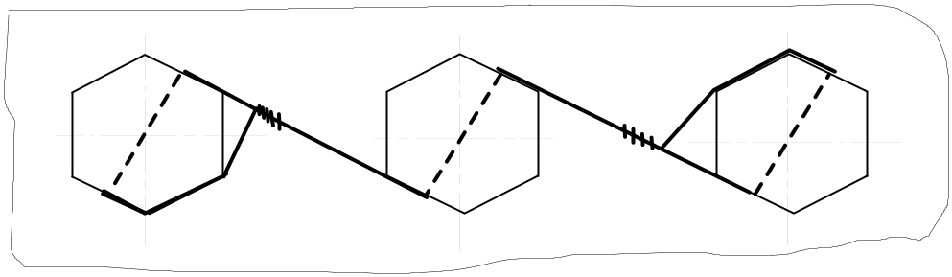
15、
解：
（1）蜗杆1的螺旋线方向是右旋。
（2）各轮的转动方向图示。
（3）使Ⅱ轴和Ⅲ轴所受轴向力最小时，斜齿轮3和斜齿轮4的螺旋线方向图示。
（4）蜗轮2和圆锥齿轮6所受的分力的方向图示。
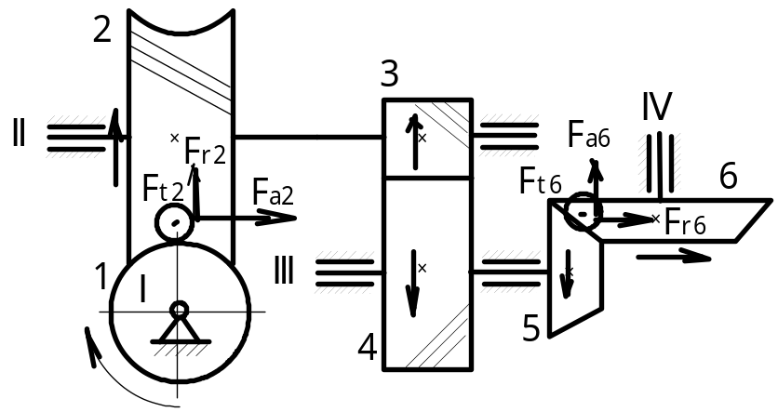
16、 解：
（1）F0增大
∵C₂↓→ΔF₁=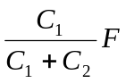↑→F0↑
（2）联接的紧密性提高
∵C₂↓→ΔF₂=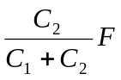↓→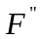↑
（3）受力与变形图：
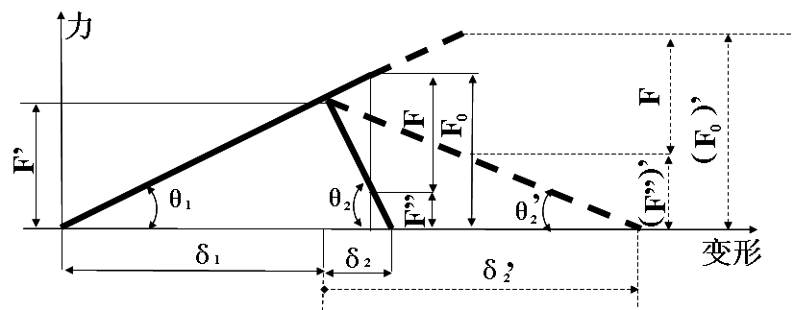

17、解：（1）F0减小。∵C1↓→△F1↓→F0↓
（2）联接的紧密性降低。∵C1↓→△F2↑→F”↓
（3）受力与变形图:
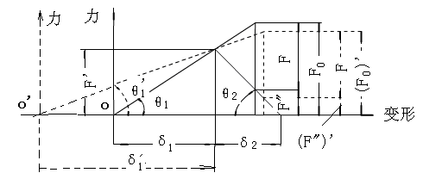

18、

分析：
（1）故2组强度低。（∵接强两组相同，∵两组的d1=40mm,d2=80mm相等，故综合曲率半径相同），且1组弯强高（因模数大）
（2）2组传动平稳（∵Z多）
（3）2组切削工艺性好(∵m小)

19、
解：
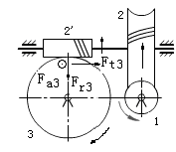
20、
解：方案（b）b中螺栓长度较大，螺栓刚度较小，能降低螺栓的应力幅，有利于提高螺栓的疲劳强度。
21、
解：螺栓刚度减小，能降低螺栓的应力幅，有利于提高螺栓的疲劳强度。

22、
解：齿轮采用油池润滑方式，轴承采用飞溅润滑方式。为确保齿轮和轴承得到可靠润滑，设计时应注意：润滑油的选择；齿轮入油深度（与圆周速度有关，速度底入油深度略大）；润滑油油沟的开设形式；密封等问题。
六．简答题
1、
答：（1）两相对运动的表面必须形成收敛油楔
（2）两相对运动的表面必有一定的相对速度
（3）润滑油必须有一定的粘度，并供油充分
（4）最小油膜的厚度应大于两表面不平度之和
2
答：载荷大小、载荷性质、应力大小、应力性质（循环特性）、工况条件、零件材料、应力集中、绝对尺寸、表面状态等等。
3、
答：减小应力副、改变螺纹牙间载荷分布不均匀现象、减小螺栓应力集中、避免附加弯曲应力、改善制造工艺等。
4、答：键槽划一的意思是键应布置在轴的一条母线上，并尽量键宽相等。其目的提高加工工艺性。
5、
答：（1）限制轴承平均压强p： P≤[p] ，目的：防止压力过大，润滑油被挤出，使轴承产生过度磨损。
(2)限制轴承pv值 ： Pv≤[pv] ，目的：限制轴承的温升过高而胶合。
(3)限制滑动速度v ：v≤[v]，目的：限制由于滑动速度过高，引起轴承加速磨损。
6、
答：摩擦防松、机械防松（采用防松元件）、永久止动（破坏螺纹副）
7、
答：(1) 包角；(2)摩擦系数；(3)初拉力；(4)带传动的速度；（5）带的类型（例如： 采用大楔角V带、多楔带、同步带等）；（6）带的材料等
8、答：因楔键上下面为工作面，靠摩擦力传递载荷，有1：100的斜度，装配后会引起偏心和偏斜。
答：转轴：既受弯矩又受扭矩的轴；传动轴：只受扭矩的轴；心轴：只受弯矩的轴

答：工作场合，轴的转速高低，传递转矩大小，转动惯量大小，位移补偿要求，缓和冲击
要求，轴径尺寸等。

答：点蚀、胶合、折断、磨损、塑变

答：减小应力副、改变螺纹牙间载荷分布不均匀现象、减小螺栓应力集中、避免附加弯曲应力、改善制造工艺等。

答：用于薄壁零件、精密机构的调整零件

答：对连续工作的闭式蜗杆传动要进行热平衡计算。由于蜗杆传动Vs大，发热量、大效率低，若散热条件不好，将引起箱体内油温升高，润滑失效，导致轮齿磨损加剧，甚至出现胶合。

15、
答：转轴：既受弯矩又受扭矩的轴；传动轴：只受扭矩的轴；心轴：只受弯矩的轴
16、
答：优点：有吸振缓冲作用；运行平稳无噪声；结构简单，成本低廉，制造与安装方便（其
制造与安装精度不象啮合传动那样严格）；有过载保护作用（过载时，带在带轮上打滑，可防止其它零件的损坏）；适应中心距较大的地方（可达15m)。
缺点：传动效率低，不能保持准确的传动比；结构尺寸大，轴上压力大；不适用有爆炸危险的场合（因有摩擦放电的现象）；对工作环境要求较高，寿命短。
17、
答：V不能太低的原因是：因为当P一定时，V太低，带承受的拉力F将增大，导致带的根数增多。因此，在多级传动中，通常将带传动设置在高速级（同时又起到缓冲吸振、过载保护作用），目的提高V。
V不能太高的原因是：因为当 V过高时，离心力就必将过大，导致带与带轮间 正压力减小，使带承载能力降低，同时因单位时间内应力循环次数增加，使带的寿命降低。
18、
答：当链传动的齿数过多时（Z2＞120），磨损后容易出现跳齿。因当链传动的齿数过多时（Z2＞120），磨损后链销轴沿链抡径向外移量增大。
19、
答：带传动要限制小带轮的最小直径目的是减小带的弯曲应力，提高带的使用寿命；限制最大传动比目的是防止带包角（α1） 过小，降低承载能力；限制带的根数目的是减小各带受力不均匀现象，避免带的早期失效。
20、
答：因楔键上下面为工作面，靠摩擦力传递载荷，有1：100的斜度，装配后会引起偏心和偏斜。
21、
答：导向平键用于轴上零件可作轴向移动（动联接）的场合。普通平键用于轴上零件不作轴向移动（静联接）的场合。导向平键可能的失效形式是：表面压溃、剪断、磨损（动联接）；普通平键可能的失效形式是：表面压溃（主要失效）、剪断。

